Приложение № 1
к Договору подряда № ________
от « » __________ 2026 г.

ТЕХНИЧЕСКОЕ ЗАДАНИЕ
на проведение работ по ремонту асфальтового покрытия на территории парковки _____________________, расположенного по адресу: г. Клин _______

№ п/п | Перечень основных данных и требований | Основные данные и требования
 | Цель работ: | По окончании работ Подрядчик передает Заказчику, отремонтированный объект – асфальтовое покрытие на территории парковки ___________________ по адресу: г.Клин, __________________
1. | Основные данные:
1.1 | Основание для проведения работ | Наличие провалов дорожного полотна.
1.2. | Заказчик | ООО «______________________»
1.3 | Подрядчик
1.4 | Адрес объекта | Г. Клин, _________________________
1.5 | Источник финансирования | Собственные средства Заказчика
1.6 | Вид производства работ | Ремонт
1.7 | Основные виды строительных работ | Ремонт асфальтового покрытия.
1.7 | Характеристика условий производства работ | Работы выполняются на территории _________________. Время производства работ по ремонту асфальта – с 08.00 до 18.30. Перед началом выполнения работ необходимо выполнить ограждение места производства работ и расстановку временных указателей, знаков опасной зоны и обхода/объезда зоны выполнения работ.
1.8 | Краткая характеристика объекта | Дорожное асфальтовое покрытие
1.9 | Исходные данные | Данное ТЗ.
1.10 | Разрабатываемая Подрядчиком документация | ППР предоставить на утверждение Заказчику в течении 3-х дней после подписания договора
1.11 | Сроки и этапы производства работ | Определяются графиком производства работ.
2 | Требования к видам работ и материалам
2.1 | Общие требования к производимым работам | - Подрядчику необходимо выехать на объект, предусмотреть полный перечень работ, технических решений и пр. для комплексного завершения работ.  - Ремонт асфальтового покрытия должен выполняться специализированными организациями на основе проекта производства работ, согласно требованиям СП, ГОСТ, СНиП.  - При организации технологического процесса Подрядчик должен обеспечить выполнение подготовительных работ, включая вопросы обеспечения пожарной безопасности.  - Работы выполнить под контролем службы эксплуатации _______________--. Все работы по включению и отключению сетей согласовать с технической службой_____________-, до начала производства работ.  - Комплекс ремонтно-строительных работ выполнить с минимальным воздействием на работу ___________________.  - Выполнить монтаж временных защитных и ограждающих конструкций (сигнальная лента, отбойники и пр.), препятствующих распространению грязи, пыли.  - По окончанию работ произвести уборку, очистку от грязи, пыли пр., передать Заказчику готовый к эксплуатации по прямому назначению объект.  - В случае необходимости предусмотреть демонтаж оборудования, временный перенос коммуникаций, мешающих производству работ с последующим монтажом, с последующим вводом в эксплуатацию.  - Весь мусор, образующийся в процессе производства работ вывезти с территории объекта в соответствии с законодательством по обращению с отходами, в рамках собственных лимитов.
2.2 | Требования к качеству работ | - При выполнении дорожных работ руководствоваться требованиям ГОСТ 31015-2002 и прочей нормативной документацией.  - Спецификация используемых материалов, согласовывается с Заказчиком.  - Ремонт выполнять при температуре воздуха не ниже допустимой для данного ремонтного материала на сухом и чистом покрытии;  - При вырубке старого покрытия удалить ослабленный материал из всех зон выбоины, где имеются трещины, обломы и выкашивания; карту ремонта очистить и просушить;  - Формы карты ремонта должны быть правильными, стенки отвесными, а дно ровным; вся поверхность выбоины должна быть обработана вяжущим;  - Ремонтный материал должен быть уложен при оптимальной температуре для данного вида смеси; толщина слоя должна быть больше глубины выбоины с учётом запаса на коэффициент уплотнения;  - Ремонтный материал должен быть тщательно выровнен и уплотнён вровень с поверхностью покрытия.  - Не допускается образование слоя нового материала на старом покрытии у кромки карты.  9. Стыковочные швы обработать специальной мастикой.  10. Результатом правильно выполненного ремонта является высота уложенного слоя после уплотнения, точно равная глубине выбоины без неровностей; правильные геометрические формы и незаметные швы, оптимальное уплотнение уложенного материала и его хорошее соединение с материалом старого покрытия.  Не допускается:  1.Наличие щелей по контуру карт (между существующим и новым асфальтом).  2.Неаккуратное нанесение гудрона.  3.Выполнение работ в дождь. Не допускается укладка асфальта на мокрое основание.  4.Не должны иметь колдобин, рубцов, раковин.  5.Выполнение работ без подготовки основания;  7.Несоблюдение толщины слоя укладываемого покрытия.  8.Не обеспечение требуемого сцепления между слоями.
 | Укладка асфальта | - Демонтаж старого асфальтобетонного покрытия на толщину 5 см. в местах спаек и примыканий ручным и механизированным способом, с предварительной нарезкой швов алмазными дисками – 35,24 м2  - Погрузка и вывоз асфальтового скола.  - Обработка поверхности эмульсией битумной катионной ЭБКД-2 – 35,24 м2  - Устройство слоя дорожной одежды из мелкозернистой асфальтобетонной смеси тип В марки 2 толщиной 5 см. ручным способом с применением катка – 35,24 м2

Примечания:
- Подрядчику необходимо выехать на Объект, предусмотреть все виды работ, технические решения и используемые материалы, необходимые для комплексного завершения работ, не предусматривающие дополнительные затраты;
- Использовать материалы в соответствии с ГОСТами, СНиПами, РД и т.д.;
- Не допускается повреждение существующих коммуникаций, отделки, оборудования и пр. за пределами Объекта. Все возникшие повреждения отделки коммуникаций т.п. смежных помещений, должны быть устранены к моменту сдачи Объекта в эксплуатацию;
- Производство и приемку работ выполнять в соответствии с действующими строительными нормами: СП 48.13330.2011 «Организация строительного производства»; СП 12-135-2003 «Безопасность труда в строительстве», СНиП 3.01.04-87 «Приемка в эксплуатацию законченных строительством объектов» и др.;
- Работы выполнить «под ключ» с гарантийными обязательствами и сдать службе Заказчика;
- Все изменения в данном ТЗ Подрядчик обязан согласовать с Заказчиком до выполнения соответствующих работ.

Подрядчик:  __________________________/  м.п. | Заказчик:  ООО «________________-»  _________________________/  м.п.

Приложение № 2
к Договору подряда № ___________
от « » _________ 2026 г.

Ситуационный план
выполнения работ

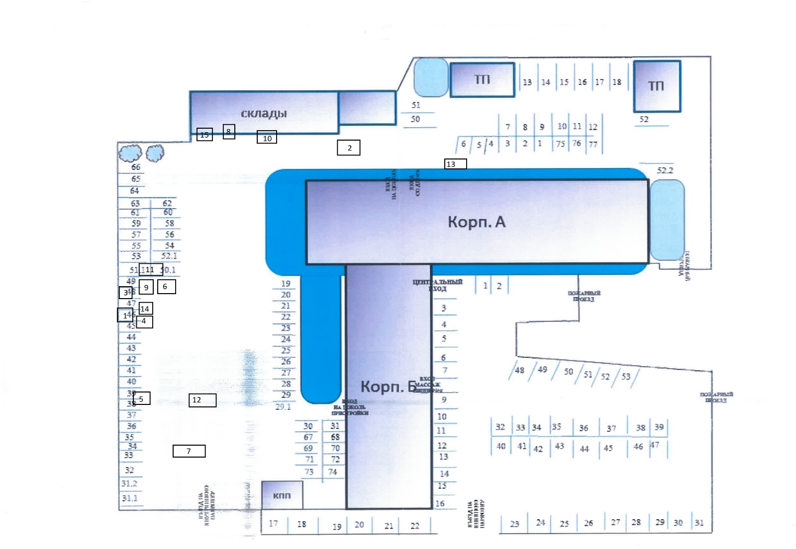

№ | Размер ям
№ | длина (м) | ширина(м) | площадь
1 | 0,5 | 0,5 | 0,25
1,1 | 0,3 | 0,3 | 0,09
2 | 1,2 | 2 | 2,4
3 | 0,7 | 0,7 | 0,49
4 | 0,8 | 0,5 | 0,4
5 | 2 | 0,5 | 1
6 | 1,1 | 0,6 | 0,66
7 | 2,5 | 1,6 | 4
7.1 | 1,3 | 1,3 | 1,69
8 | 1 | 1 | 1
9 | 1,9 | 1,5 | 2,85
10 | 1,5 | 1,5 | 2,25
11 | 3 | 1,1 | 3,3
12 | 3 | 3 | 9
13 | 2,6 | 1,1 | 2,86
14 | 2 | 0,6 | 1,2
15 | 0,6 | 3 | 1,8
 | итого: |  | 35,24

Места проведения работ

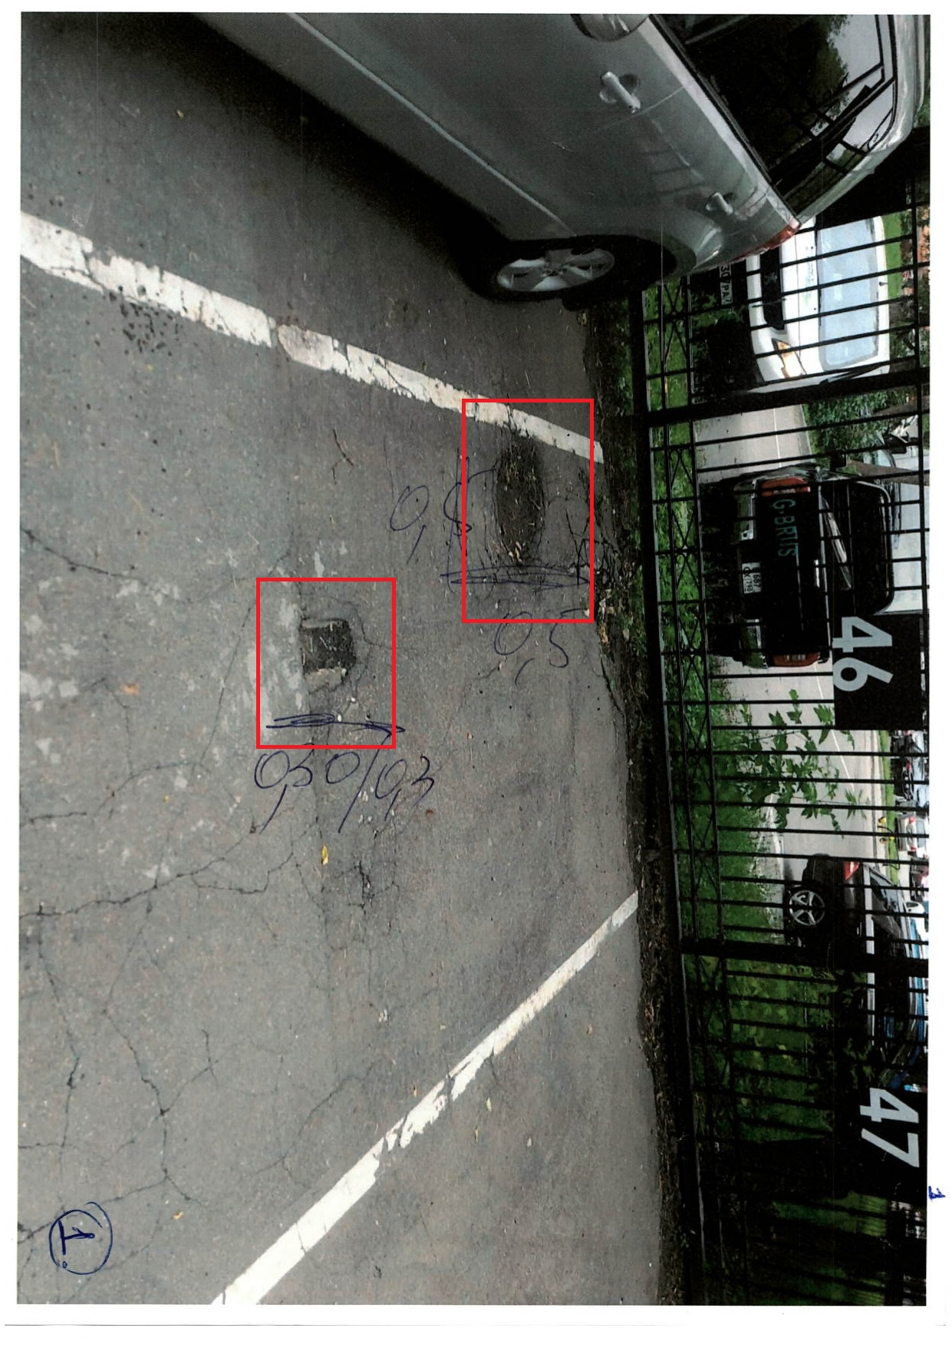
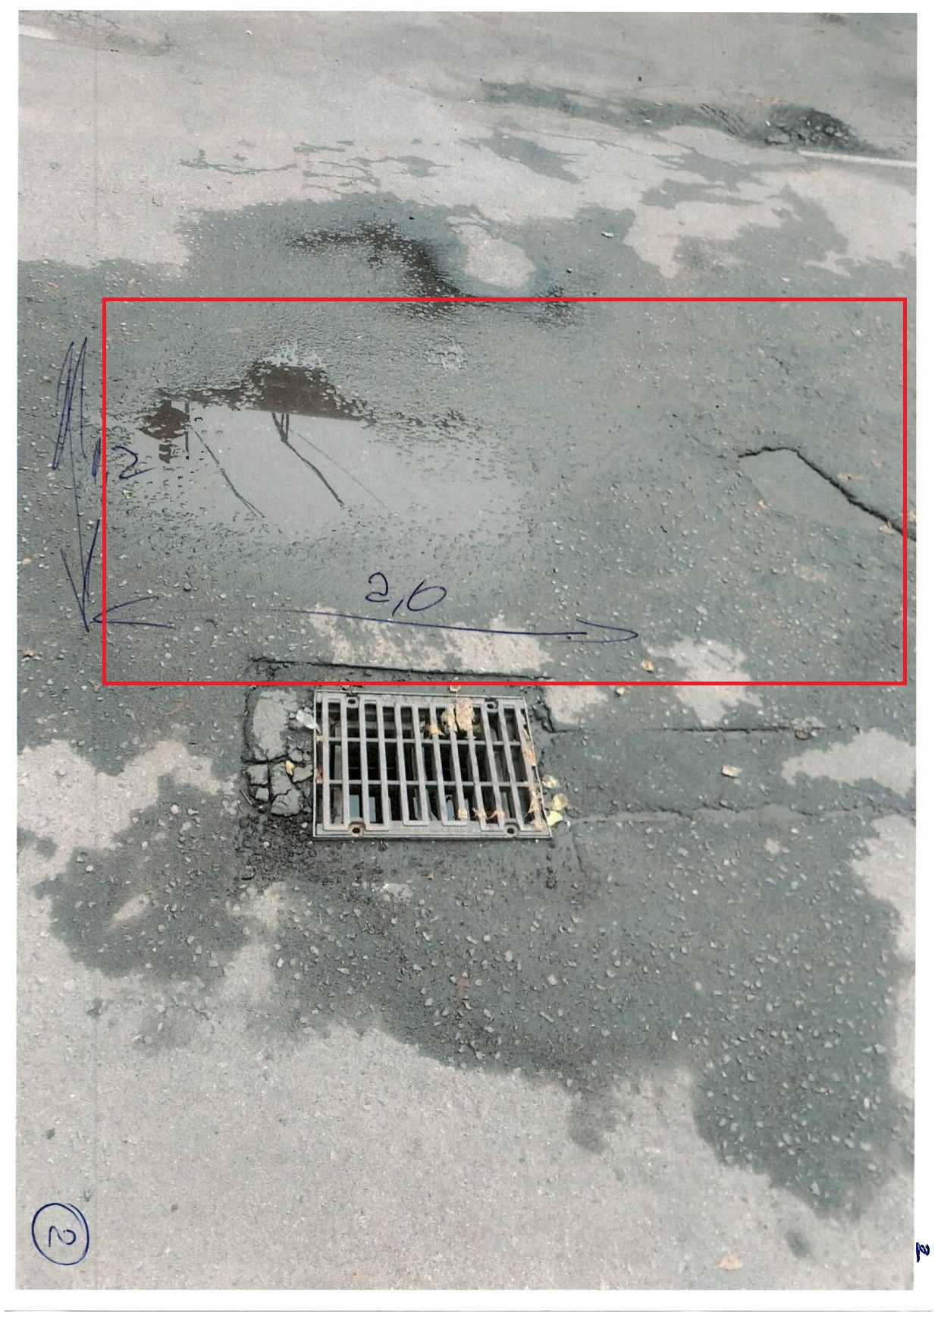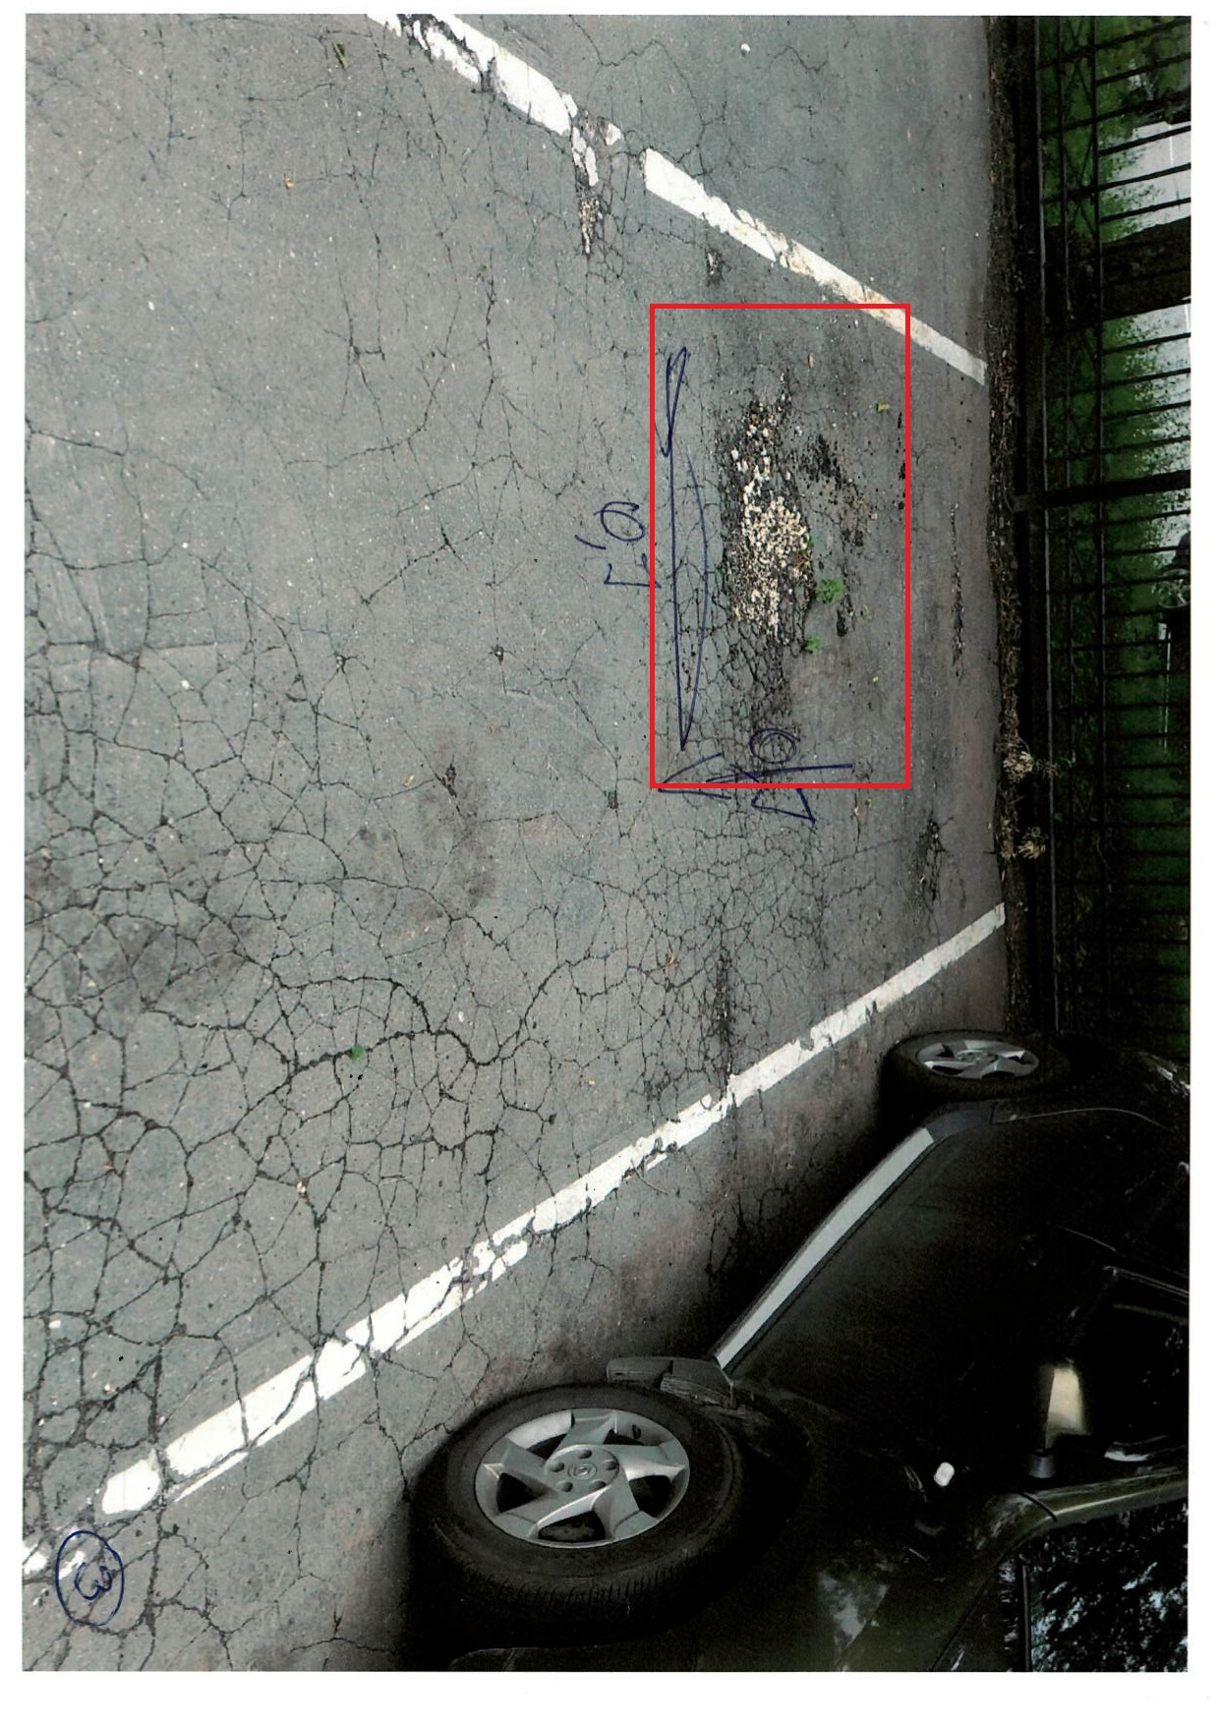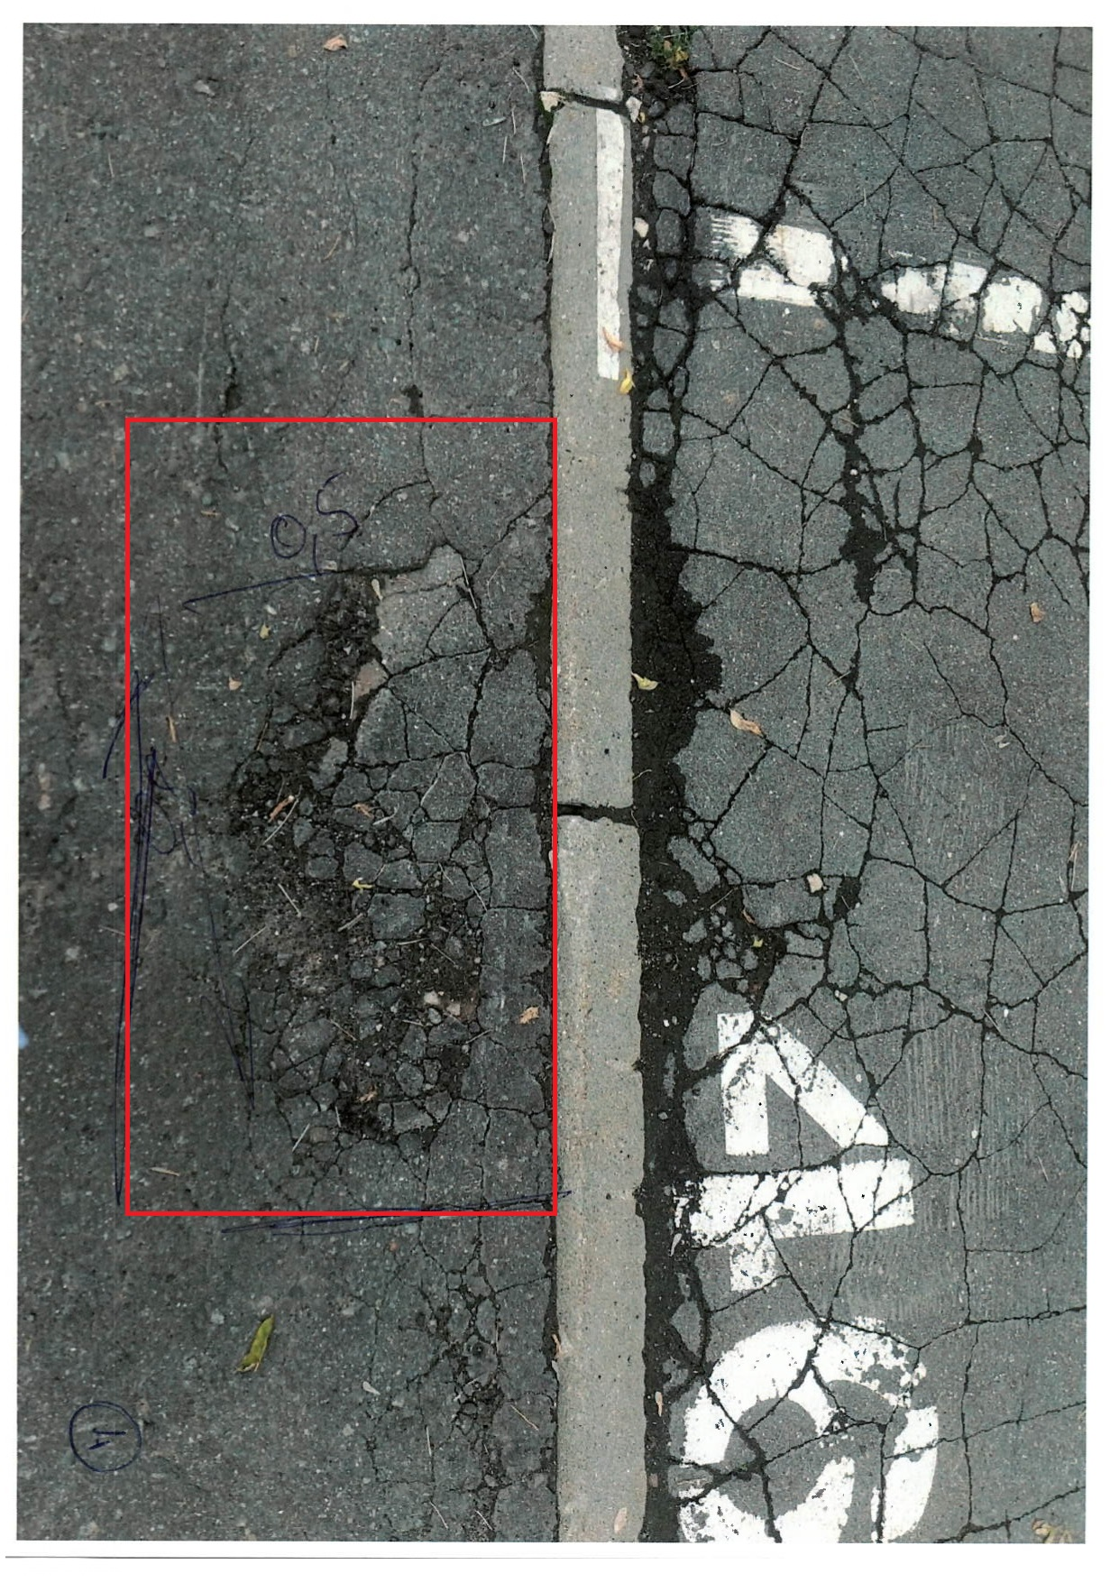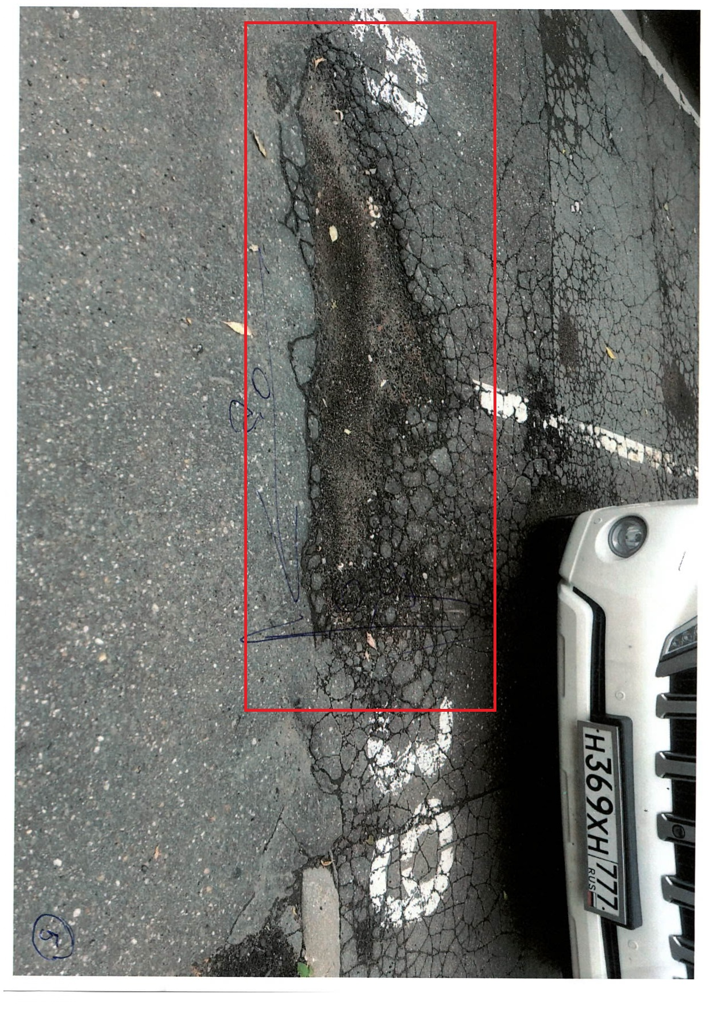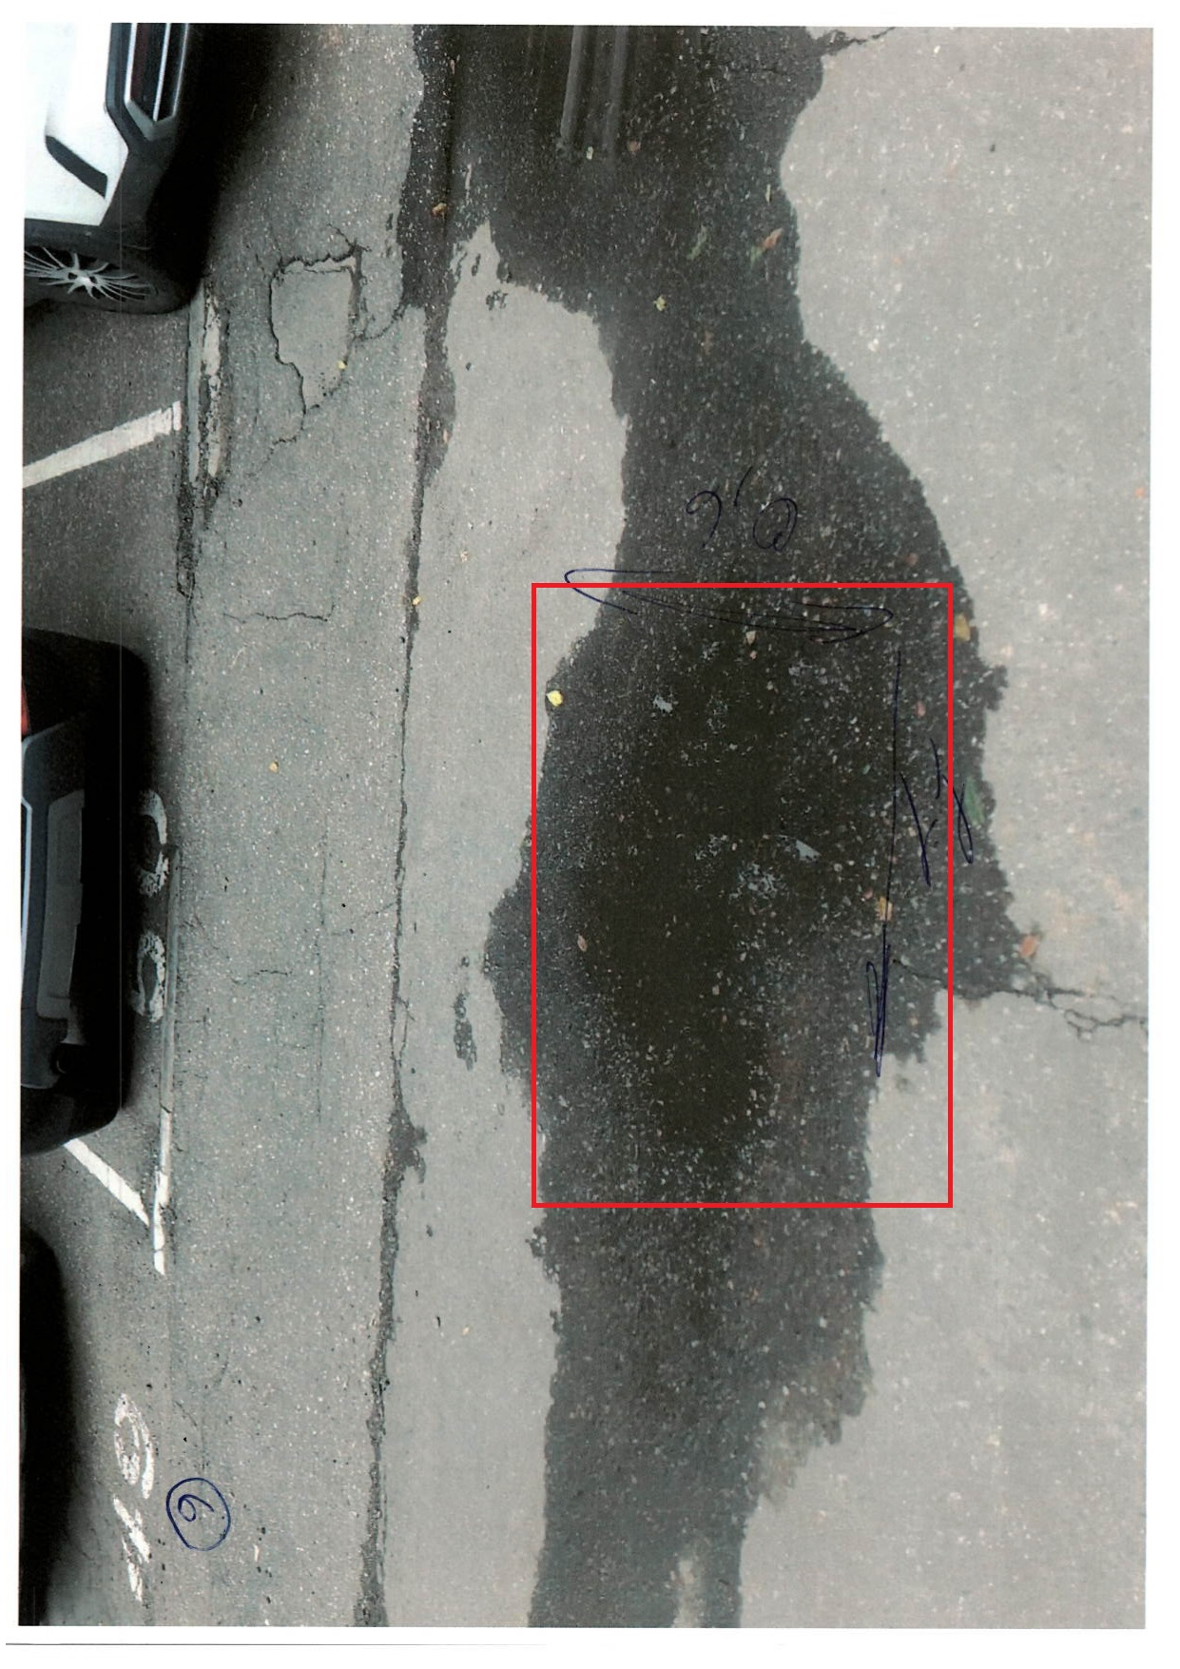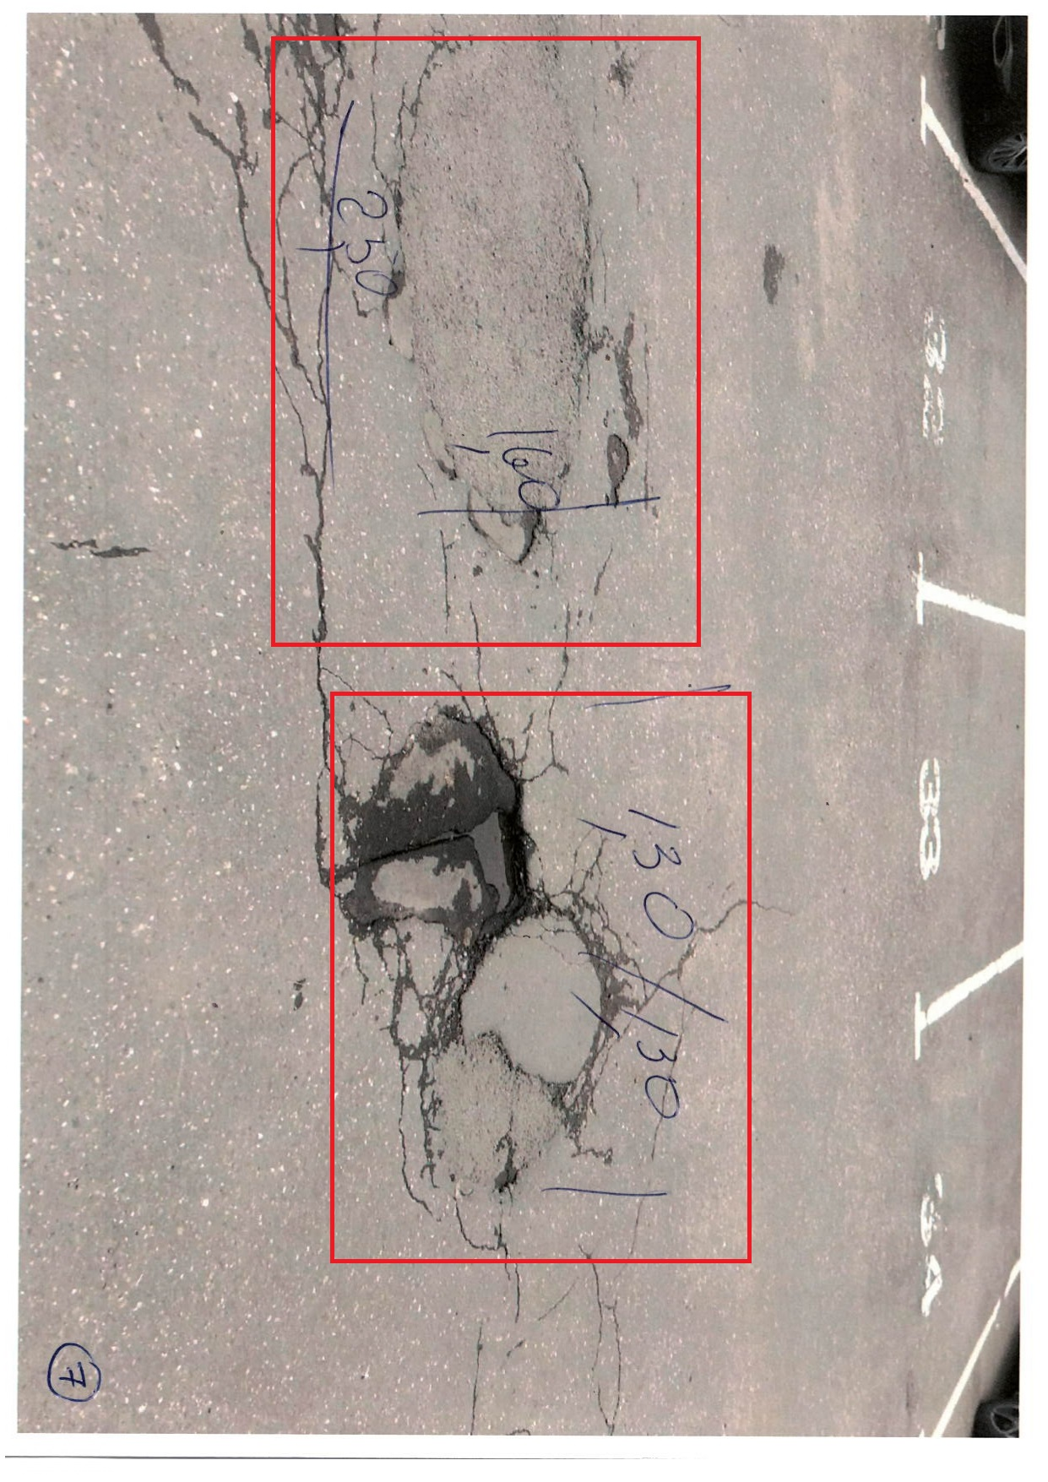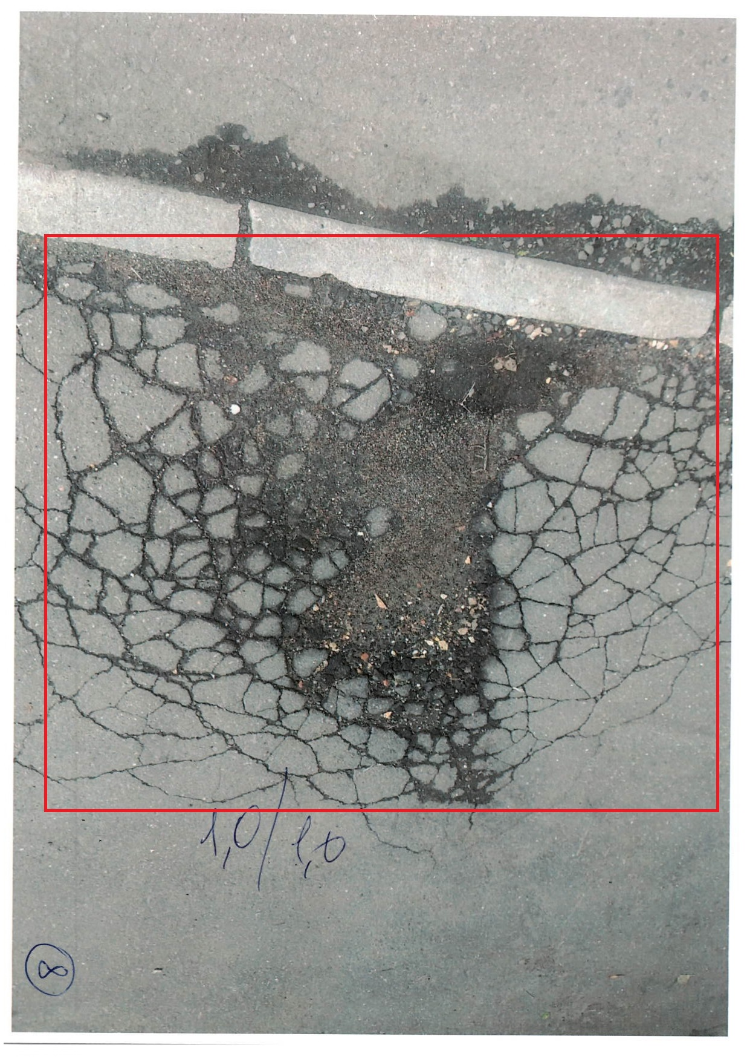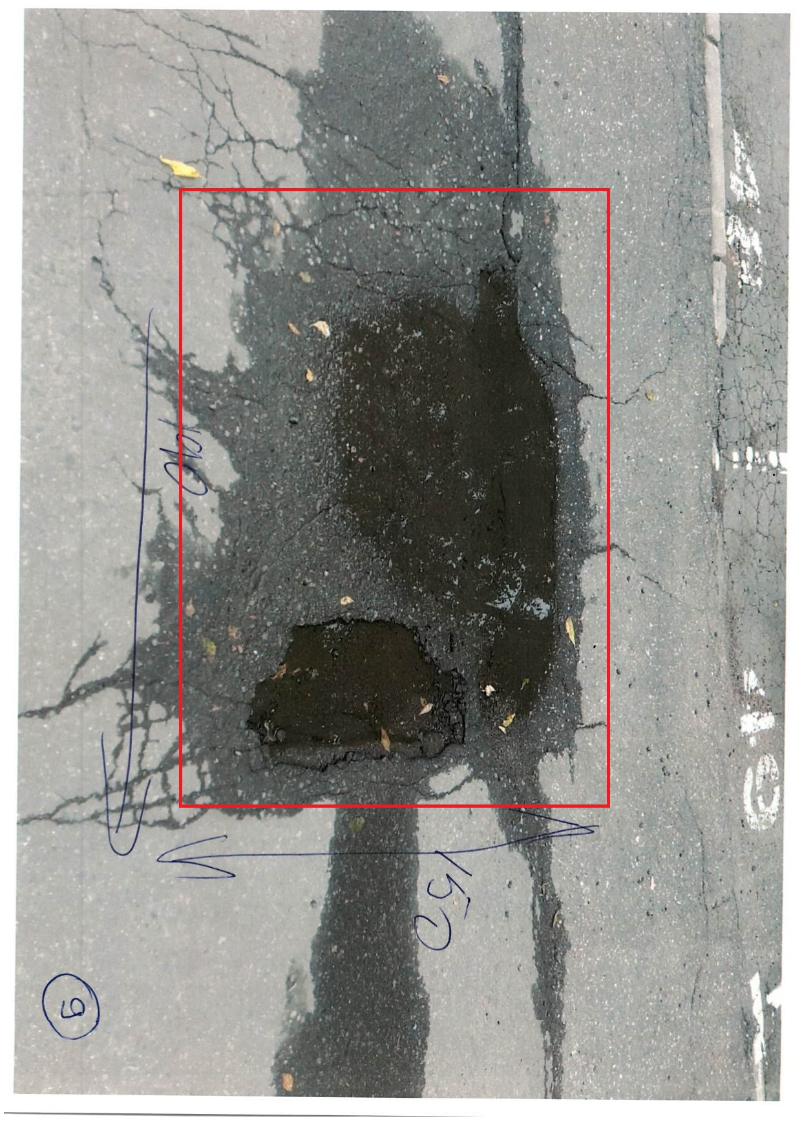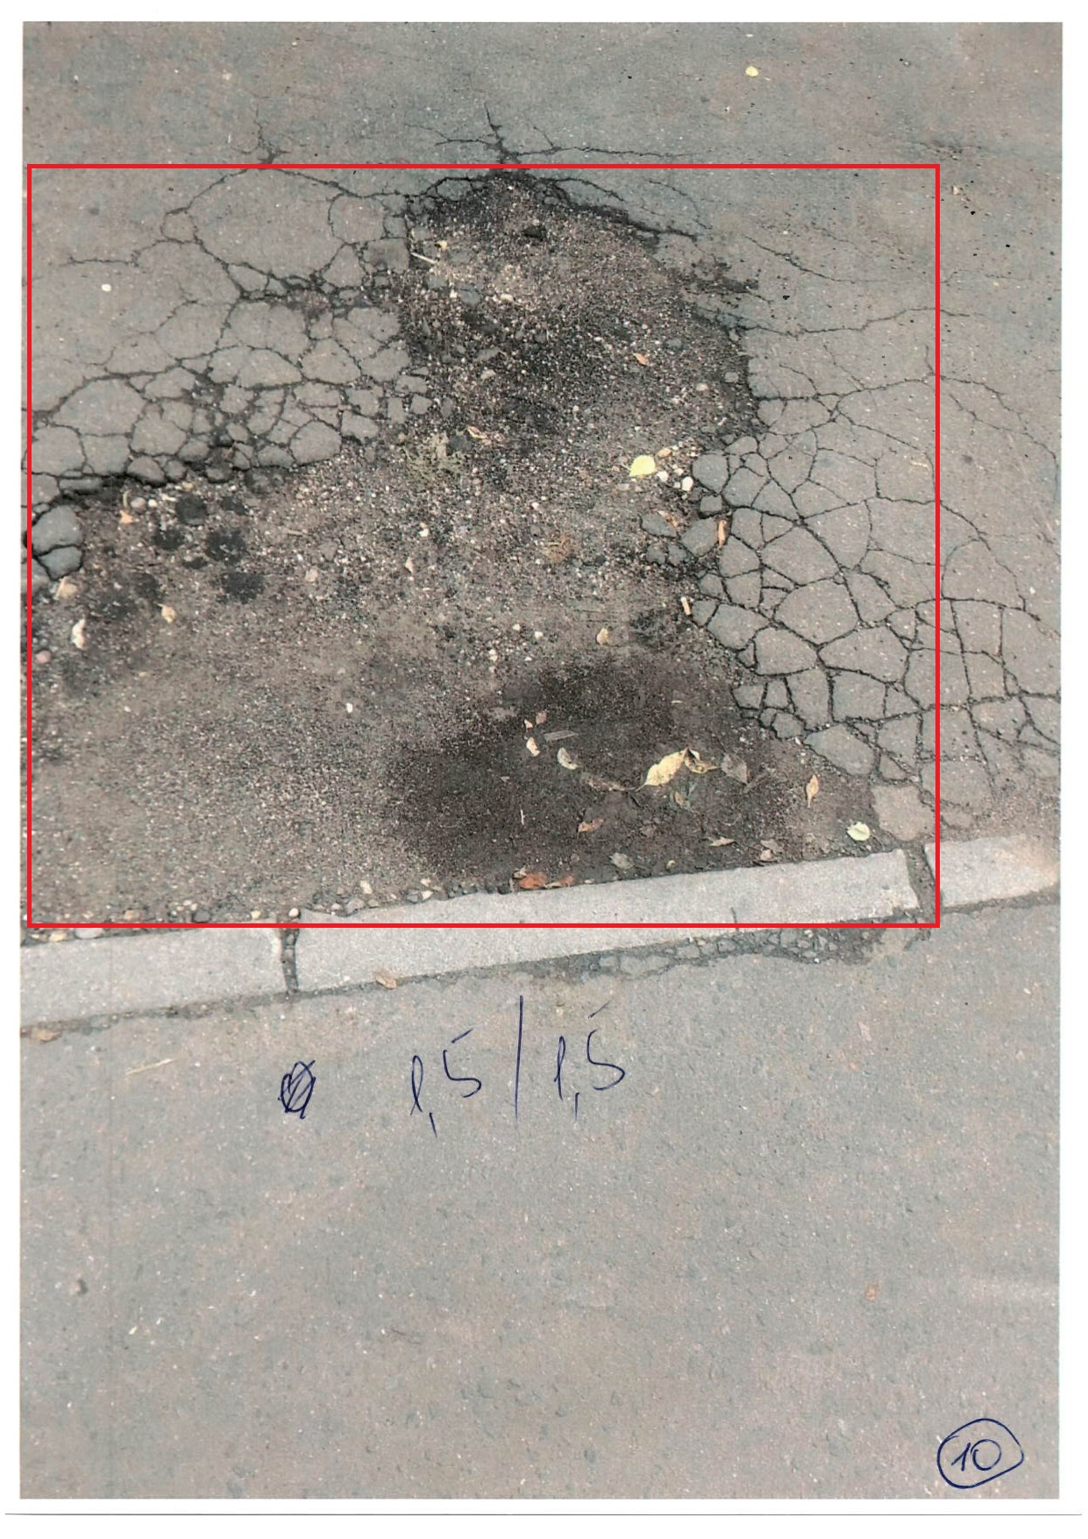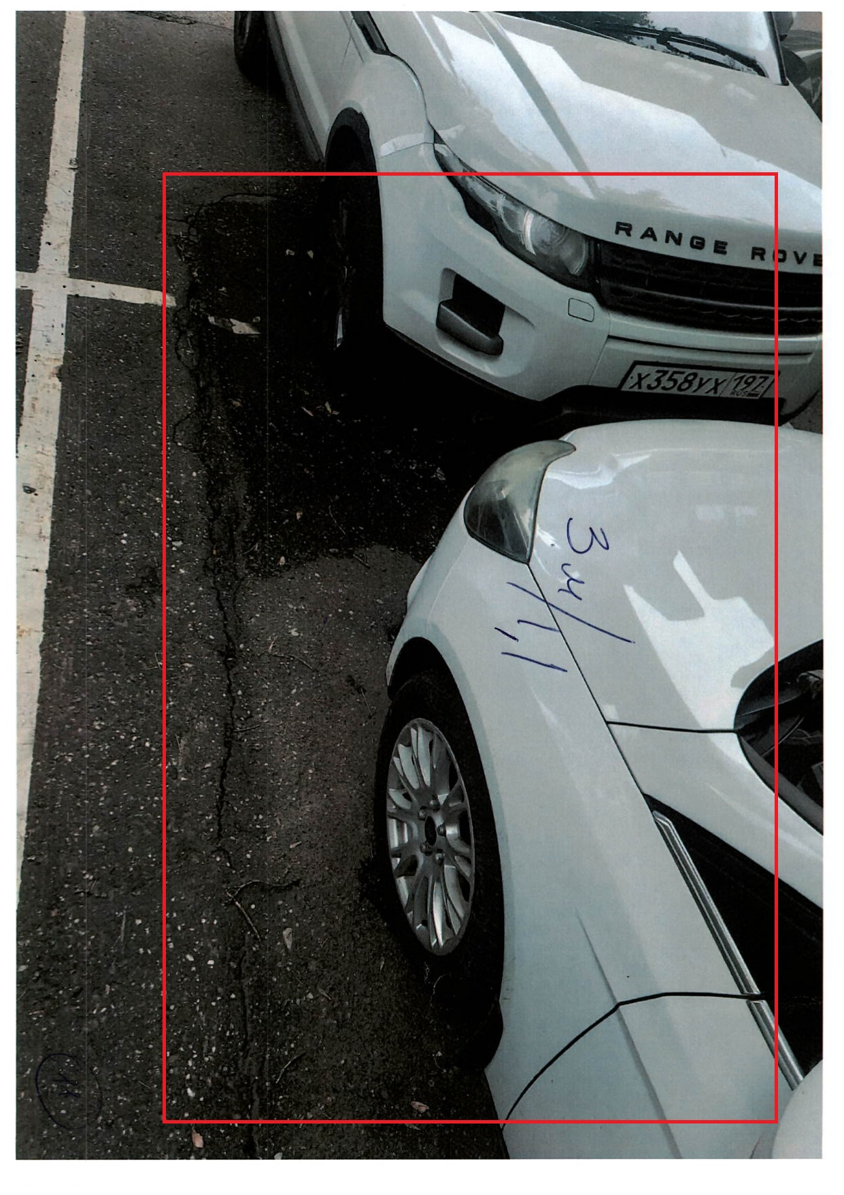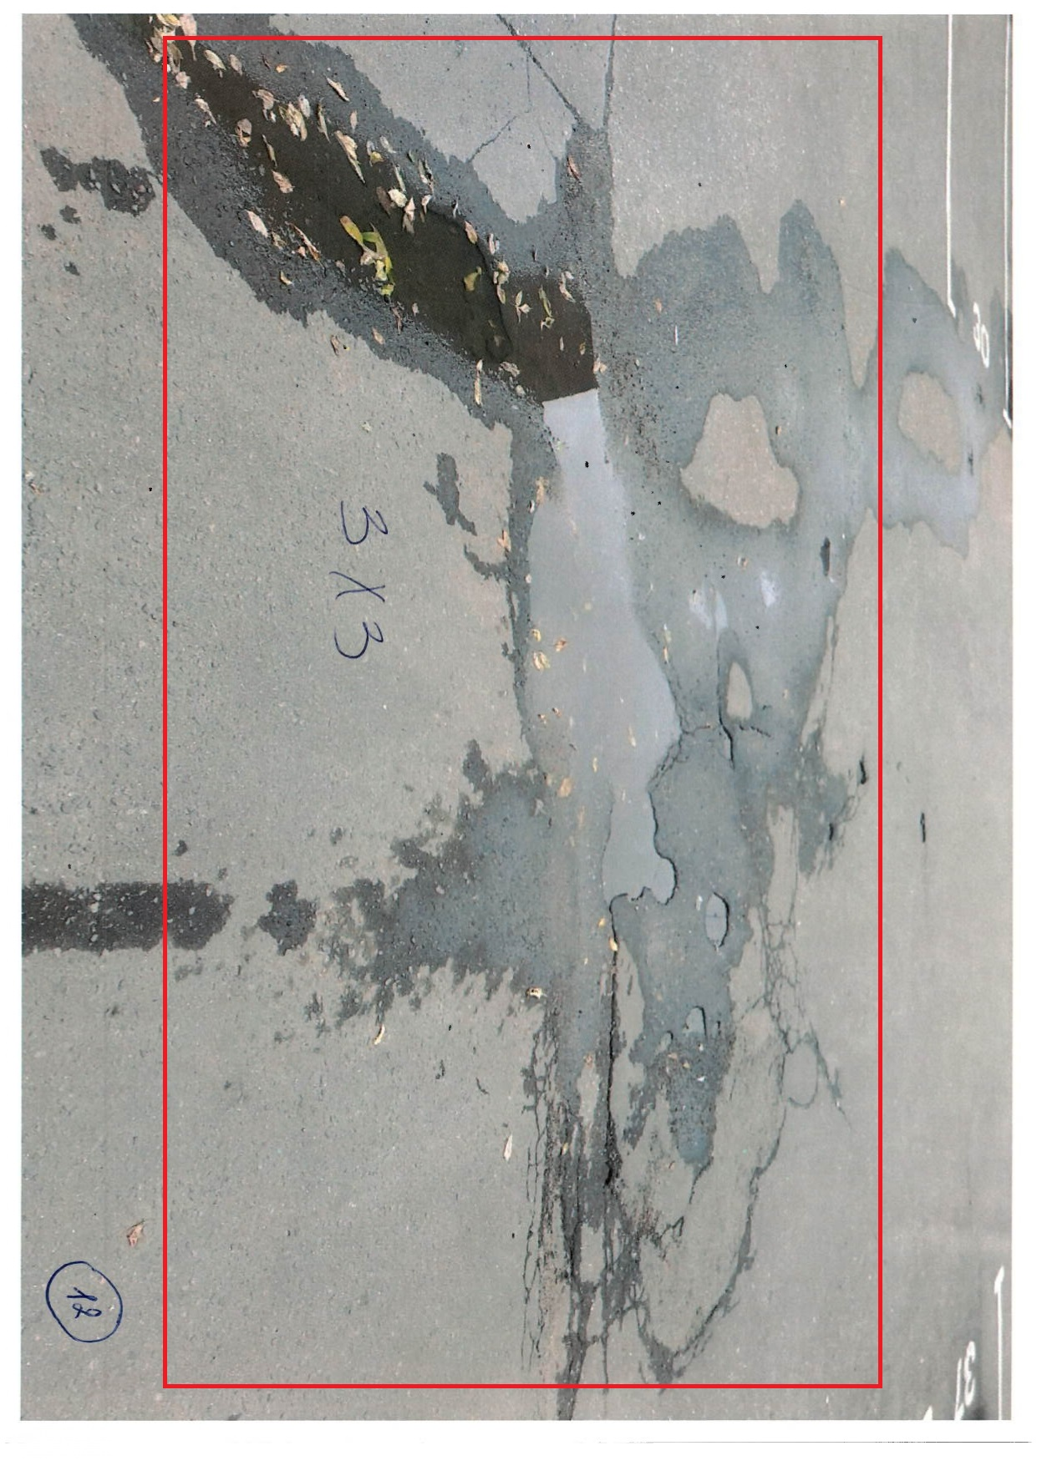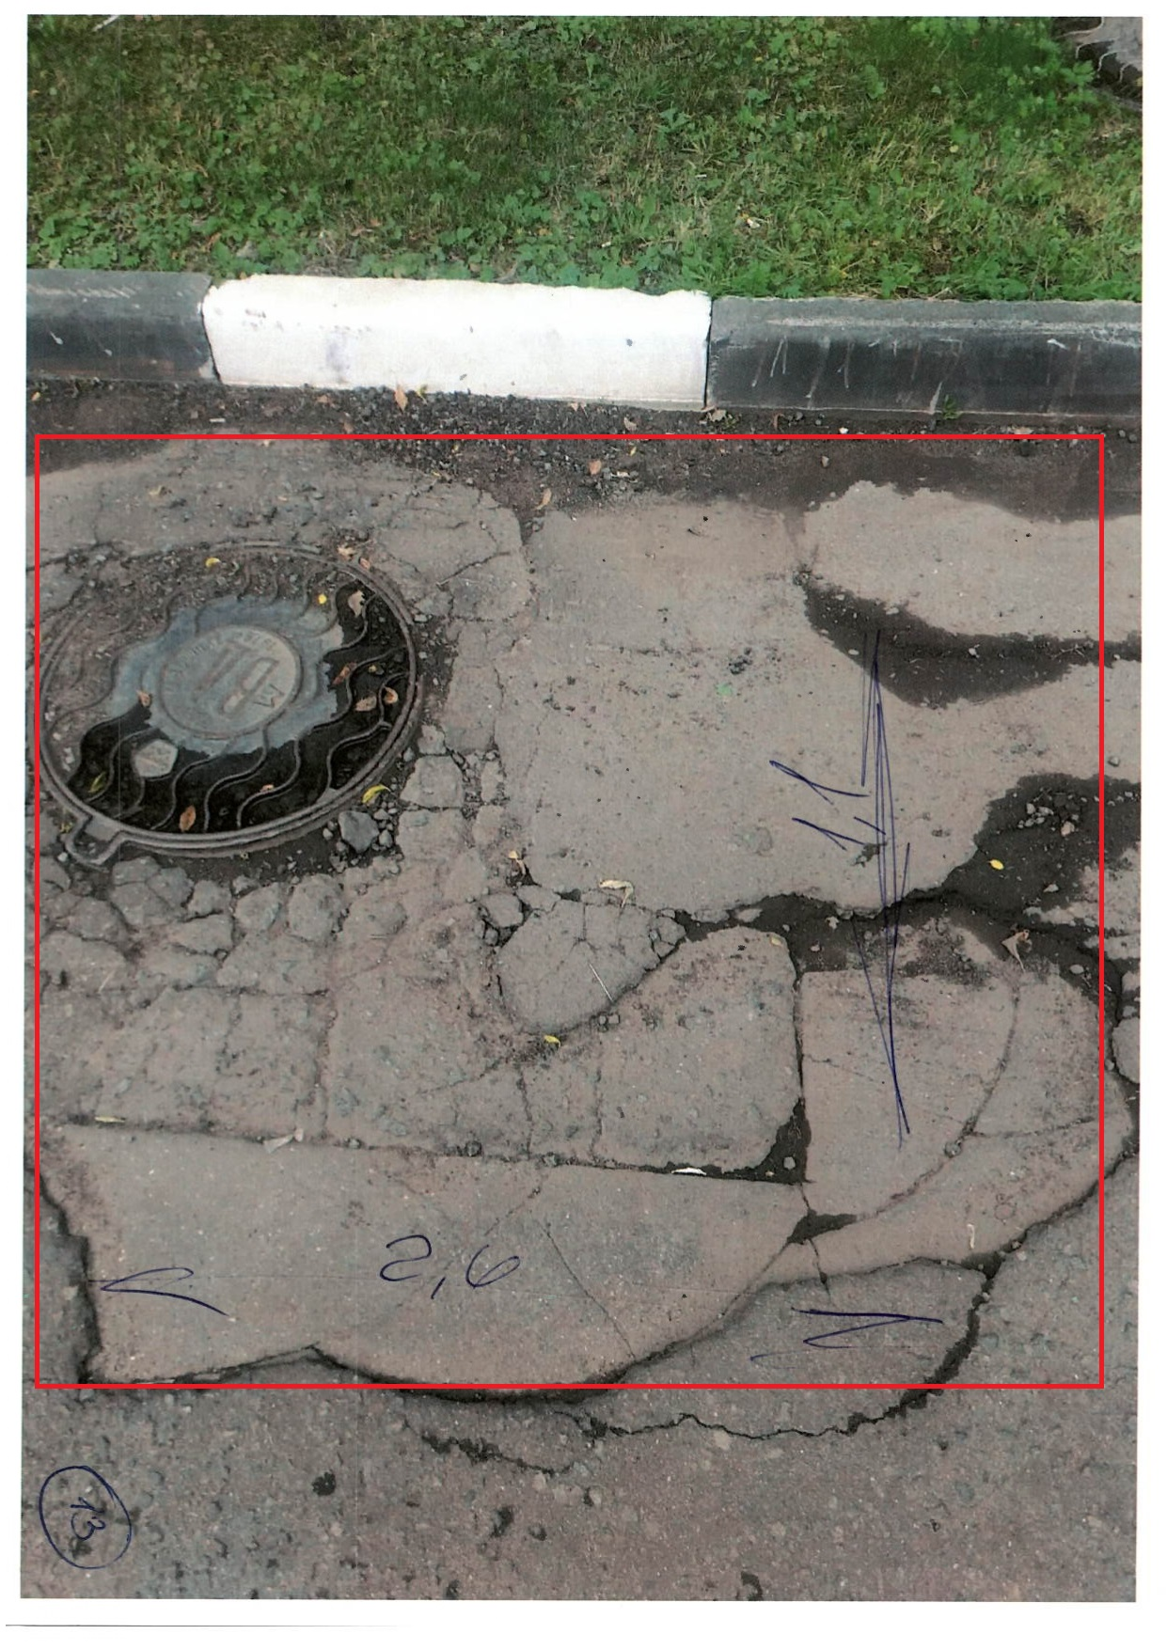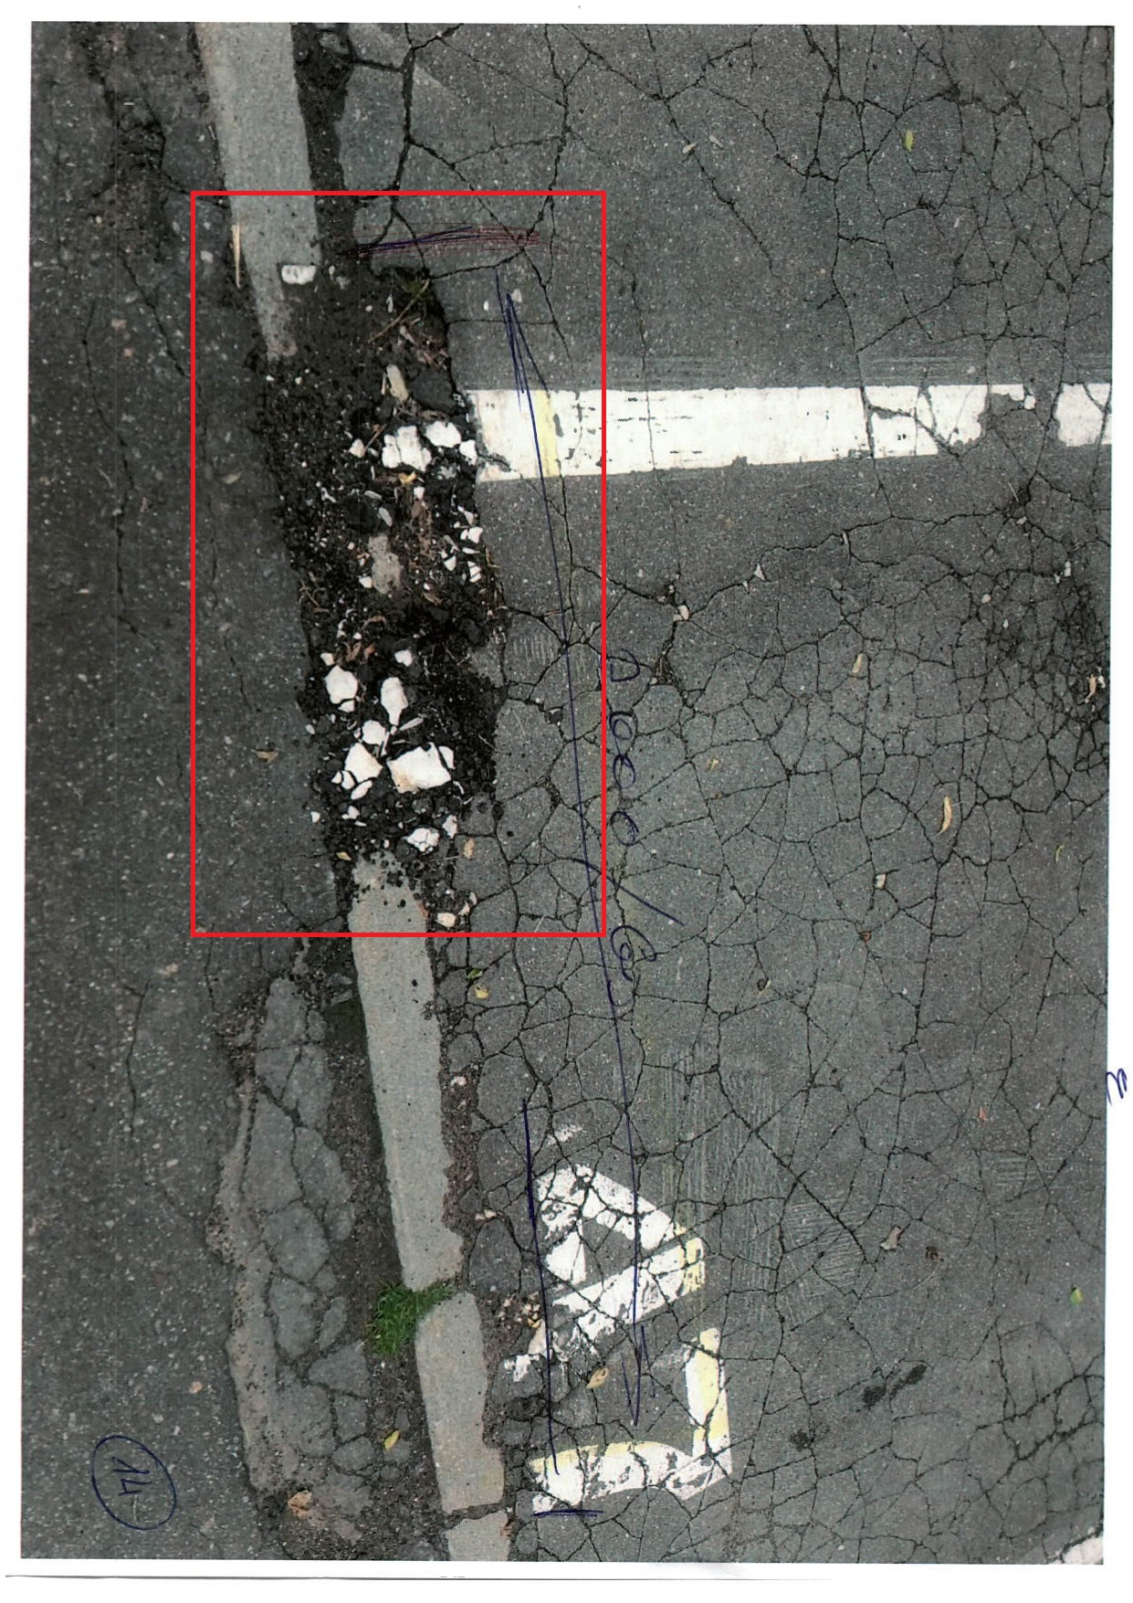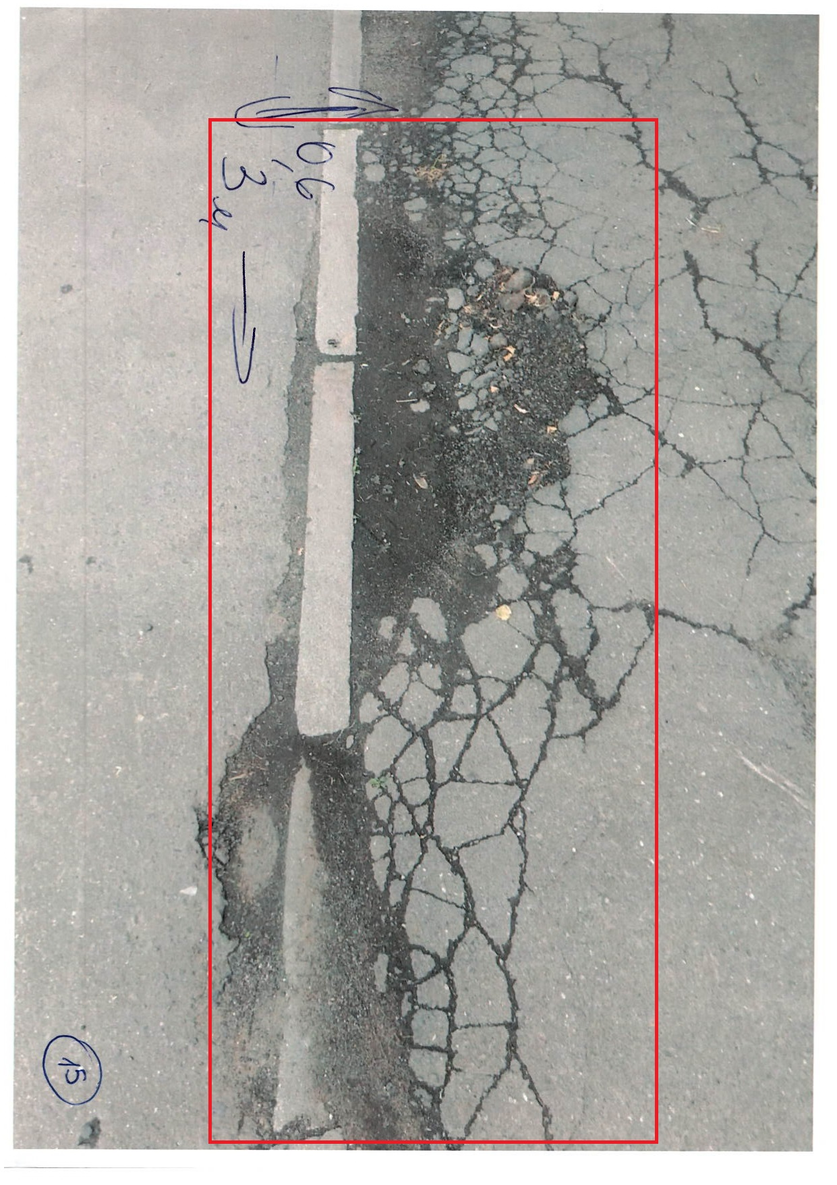

До начала приемки работ, к сдаче подлежат следующие документы:
- Документы, подтверждающие качество на все используемые материалы. Копии заверить печатью Подрядчика, надписью «копия верна»;
- Копии приказов на ответственных лиц;
- Акты освидетельствования скрытых работ;
- Акт выполненных работ
- Акт сдачи-приемки готового объекта (2 экземпляра);
- Прочая необходимая документация.
- Фотоотчёт

Подрядчик:  __________________________/  м.п. | Заказчик:  ООО «Эдельвейс»  _________________________/  м.п.

